一、如圖一所示之簡諧振盪系統，有大小不同的兩個木塊(質量m = 1kg, M = 10kg)和一條質量可忽略的彈簧(彈性係數k = 100N/m)，被安置在一個無摩擦的光滑斜面上，斜面的角度 θ 是可以調變的。已知兩木塊接觸面間的靜摩擦係數為0.6，且木塊間沒有相對滑動的條件下，試回答下列問題：
(a) θ 的最大允許角度為何?(4分)
(b) θ =30度時，系統的簡諧振盪周期為何？(4分)
(c) θ = 0度時，系統的最大振幅為何？(4分)
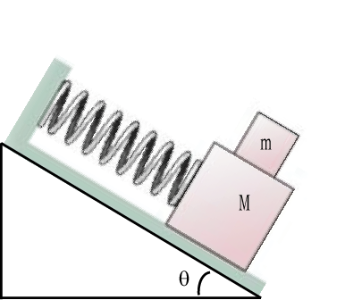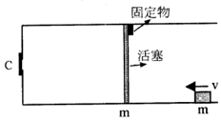
圖 一
圖 二

二、如圖二所示，一長方體容器內裝有氣體，容器右側有一截面積為 A、質量為 的活塞，左側有一排氣閥C，設活塞與器壁密合且無摩擦。活塞右側有一固定物，使活塞不致向右滑動。
(a)密閉容器內裝有1大氣壓、2公升、$\text{27}°C$的氦氣，當加熱至$\text{127}°C$時，其壓力不變，則氦氣的平均質心總動能增加多少焦耳？(4分)
(b)容器內外壓力差 ；一質量為 的物體以速率 沿著容器底部的光滑平面向左碰撞活塞，撞後與活塞結合一起向左運動。若容器中的壓力差可保持固定為 ，而物體碰撞活塞時間甚短，求物體碰撞活塞的過程中，損失的動能為若干？(4分)
(c)承上題活塞向左運動的最大位移為若干？(4分)

三、有一正弦波在弦上行進，其數學式如下，其單位為SI制。
$y(x,t)=0\text{.}\text{00327}\text{sin}(\text{94}\text{.}2x−1\text{.}\text{57}t)$
請問:
(a) 此波振幅為 公尺，波長為 公尺。
(b) 此波週期為 秒，頻率為 赫茲(Hz)。
(c) 波速為 公尺/秒。
(d) 當x = 0.2公尺，t = 7秒時，y的位移量 公尺。
(每小題3分)
四、在一水平地面上，一個質量為m的質點 (忽略其大小) 在某定點a被以與水平成60º的角度及大小為v的速度拋出。在其達到最高點時，此質點分裂為2個質量分別為m₁ 及 m₂的質點A 與 B (同樣忽略分裂後此兩質點A與 B的大小)，其中質量為m₁ 的質點A以初速0往下落，忽略空氣阻力，試回答下列問題。在作答過程中，請利用$\text{cos}\text{60}\text{°=}\frac{1}{2}$的這個結果，將你的答案化簡至不含任何三角函數的型式。
(a)質量為m₁ 的A質點到達地面的時間為何？(4分)
(b)質量為m₂ 的B質點水平速度為何？(4分)
(c)當質量為m₁ 的A質點到達地面時，質量為m₂ 的B質點距定點a有多遠？(4分)

五、一個半徑為a的球體，帶有均勻正電荷，電荷密度為 ρ。此球體內部被挖出一個半徑為$\frac{a}{2}$球型空腔，如圖一所示。O點為空腔球心，A點為球體球心，B點在球體表面通過O、A的直線上，已知庫倫常數為k_{e}。
(a)請問B點的電場大小與方向為何？(3分)
(b)請問空腔內P點(對O點的位移為 $\vec{r}$)的電場大小與方向為何？(4分)
(c)於球體內再挖出一個半徑為$\frac{a}{2}$的球型空腔與原空腔相切，並插入一根極細的絕緣無摩擦圓柱管(管的半徑相對於球體半徑可忽略)通過球心，如圖二。若絕緣管內O處有一帶電點電荷$−q (<0)$，質量m，以速率 v 往上運動。請問v最小需為多少，才能讓該電荷脫離此球體到達無窮遠處？(假設此系統中萬有引力遠小於靜電力，故萬有引力可忽略。) (5分)
A
O
P
圖 三
a
B
A
O
圖 四

提示：均勻帶電球體的球內外電場都可用高斯定律求得：
（公式）$\vec{E}(\vec{r})=\frac{k_{e}Q_{\text{enc}\text{.}}}{r^{2}}\hat{r}$
見圖五，其中 $\vec{r}$ 為對球心的位移，$\hat{r}$ 為沿半徑向外的單位向量。Q_{enc.}是以r ($=\left|\vec{r}\right|$) 為半徑的虛線所包覆球面內（深灰區）之總電量。（若 r 大於帶電球體半徑，則虛線球面所包覆的總電量就等於帶電球體總電量。）
圖 五

